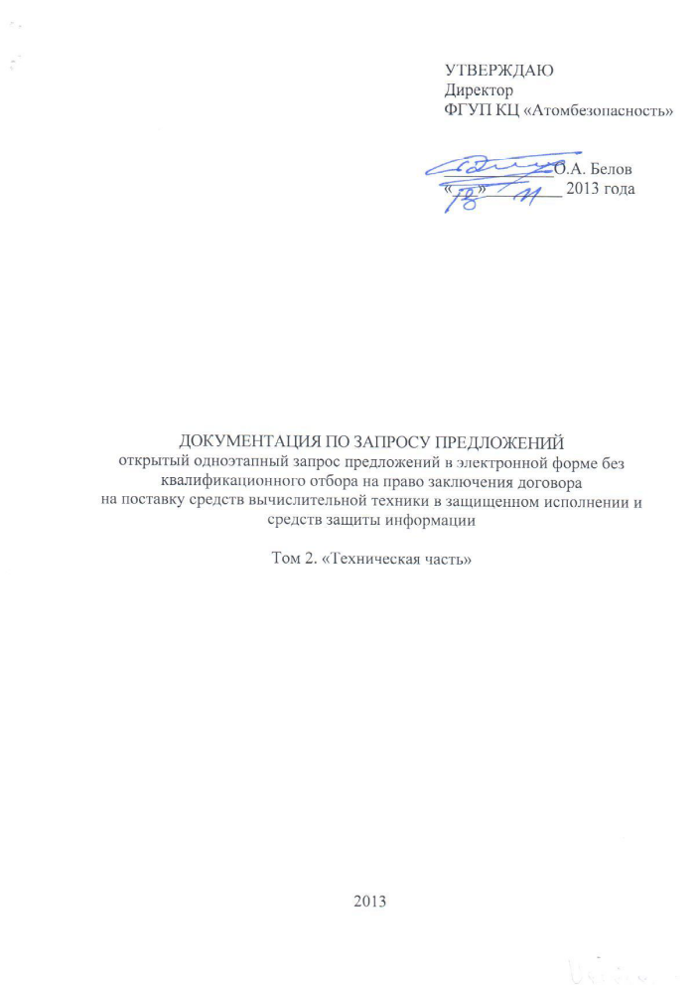
СОДЕРЖАНИЕ

РАЗДЕЛ 1. ПЕРЕЧЕНЬ ТОВАРОВ И ОБЩИХ ТРЕБОВАНИЙ
РАЗДЕЛ 2. СВЕДЕНИЯ О НОВИЗНЕ
РАЗДЕЛ 3. ТРЕБОВАНИЯ К МАРКИРОВКЕ
РАЗДЕЛ 4. ТРЕБОВАНИЯ К УПАКОВКЕ
РАЗДЕЛ 5. ТРЕБОВАНИЯ ПО ПРАВИЛАМ СДАЧИ И ПРИЕМКИ
Подраздел 5.1 Порядок сдачи и приемки
Подраздел 5.2 Требования по передаче заказчику технических и иных документов
РАЗДЕЛ 6. ТРЕБОВАНИЯ К ТРАНСПОРТИРОВАНИЮ
РАЗДЕЛ 7. ТРЕБОВАНИЯ К ХРАНЕНИЮ
РАЗДЕЛ 8. ТРЕБОВАНИЯ К ОБСЛУЖИВАНИЮ
РАЗДЕЛ 9. ТРЕБОВАНИЯ ПО БЕЗОПАСНОСТИ
РАЗДЕЛ 10. ТРЕБОВАНИЯ К КАЧЕСТВУ
РАЗДЕЛ 11. ДОПОЛНИТЕЛЬНЫЕ (ИНЫЕ) ТРЕБОВАНИЯ
РАЗДЕЛ 1. ПЕРЕЧЕНЬ ТОВАРОВ И ОБЩИХ ТРЕБОВАНИЙ

ЛОТ 1. Поставка средств вычислительной техники, в защищенном исполнении
РАЗДЕЛ 11. ДОПОЛНИТЕЛЬНЫЕ (ИНЫЕ) ТРЕБОВАНИЯ
ЛОТ 1. Поставка средств вычислительной техники, в защищенном исполнении

Все оборудование должно пройти специальные проверки (СП) на отсутствие в их составе возможно внедренных электронных устройств перехвата информации.
Все оборудование должно пройти специальные исследования (СИ) (сертификационные испытания) и должен быть выполнен полный комплекс работ по их специальной защите.
Документы по проведению СП/СИ (заключение по результатам СП, протокол СИ, предписание на эксплуатацию средств вычислительной техники) должны быть направлены в ФГУП КЦ «Атомбезопасность» на бумажном и электронном носителях в момент поставки оборудования.
В комплект поставки должна входить инструкция по эксплуатации на русском языке.
Поставщик должен иметь соответствующие разрешающие документы на осуществление видов деятельности, связанных с выполнением работ по договору, в том числе:
лицензию ФСБ на осуществление работ с использованием сведений, составляющих государственную тайну, со степенью секретности разрешенных к использованию сведений «Секретно»;
лицензию ФСБ России на осуществление деятельности по выявлению электронных устройств, предназначенных для негласного получения информации в технических средствах;
лицензию ФСТЭК России на осуществление мероприятий и (или) оказание услуг в области защиты государственной тайны (в части технической защиты информации).
ЛОТ 2. Поставка средств защиты информации
Все программное обеспечение должно быть сертифицировано ФСТЭК России и удовлетворять требованиям руководящих документов «Средства вычислительной техники. Защита от несанкционированного доступа к информации. Часть 1. Программное обеспечение средств защиты информации. Классификация по уровню отсутствия недекларированных возможностей» (Гостехкомиссия России, 1999) не ниже второго уровня контроля, «Средства вычислительной техники. Защита от несанкционированного доступа к информации. Показатели защищенности от несанкционированного доступа к информации» (Гостехкомиссия России, 1999) не ниже третьего класса защищенности.
Средства защиты информации должны быть сертифицированы ФСТЭК России.
В комплект поставки всех средств защиты информации должны входить:
- копия сертификата соответствия ФСТЭК России, заверенная синей печатью уполномоченной организации;
- паспорт-формуляр;
- специальный защитный знак.

